INTERVIJA AR KOLĒĢI
- Tu tikko kā esi atgriezusies no Grieķijas..
- Jā, piedalījos mācību kursos „Kā iepazīt jaunas kultūras un kā izmantot mākslu kā līdzekli radošām mācībām”.
- Kā tu tur nokļuvi?
- Tas ir mūsu biedrības Talantu pilsēta īstenotais projekts „Radošā iedvesma” (Nr. 2018 – 1 – LV01 - KA104 -046726), trešā mācību mobilitāte.
- Kas organizēja šos kursus un vai bija dalībnieki arī no citām valstīm?
- Kursu organizators – Erasmus +Greece. Kursā piedalījās dalībnieki no Latvijas (es, Laura Graudiņa), no Somijas, Polijas un Grieķijas.
- Tātad tu pavadīji Grieķijā 5 dienas?
- Jā , 10. līdz 14.jūnijs, 2019., plus ceļš.
- Kas bija kursu pasniedzēji? Vai ar pieredzi mākslas un kultūras jomā?
- Kursu pasniedzēja bija mākslas pazinēja un māksliniece Aspa Mikalef no Grieķijas, kas strādā kā mākslas pedagogs Andrioti skolā ar dažāda vecuma skolniekiem un studentiem.
- Kādas ir metodes , lai iepazītu jaunas kultūras?
- Mūsdienās studentu uzmanība bieži vien ir nenoturīga, lai radītu savus mākslas darbus, pasniedzēja demonstrēja savas metodes, kā ieinteresēt studentus iepazīt un izprast apkārtējo mākslu un kultūru. Tā piemēram, arī fotogrāfija ir māksla, lai fotogrāfija būtu gaumīga un tai būtu mākslas vērtība, ir jāievēro daži galvenie principi.
- Vai ieguvi arī informāciju par kādiem jauniem materiāliem? Kādas jaunas interneta vietnes, ko pasniedzēji var izmantot savā darbā?
- Vadlīnijas un mācību materiāli ir apkopotas Henrie Cartier-Bresson prezentācijās, kuras saņēmām arī kā izdales materiālus, lai varētu izmantot savā darbā.
- Ļoti noderīgs atklājums bija pasniedzējas ieteiktā mājas lapa www.incredibleart.org kurā apkopotas mākslas nodarbības pēc gadsimtiem, pēc māksliniekiem vai pēc vecumiem.
- Vai bez mācībām klasē bija vēl kādas iespējas iepazīt Grieķijas mākslu un kultūru?
- Lai izprastu un tuvāk iepazītu Grieķu kultūru, apmeklējām vairākus muzejus – Arheoloģisko muzeju, Aziātu mākslas muzeju, botāniskā dārza vēstures muzeju, kā arī Municipālās mākslas galeriju.
- Ar kādām atziņām vēl vēlies padalīties ar kolēģiem?
- Svarīgs ir process. Ļoti noderīgi ir iet ielās (apmeklēt muzejus un citus kultūrvēstures objektus), un mācīties dabā, klātienē ieraudzīt un saskatīt lietas, par kurām līdz šim neesi aizdomājies, ieraugot cik daudz lietas ir savstarpēji saistītas.
- Kā iegūtās zināšanas izmantosi savā turpmākajā darbā?
- Mūsu uzdevums mobilitātes laikā bija izdomāt, kā mēs varētu pielietot kultūras un mākslas elementus savā darbā (ar pieaugušajiem). Manis veidotais plāns bija glītrakstīšanas nodarbībām – pamatā tika attīstīta ideja- kultūrvidē atrast un nofotografēt dažādus kaligrāfiskus burtus.
- Cik interesanti! Lai izdodas! Paldies tev par dalīšanos pieredzē!

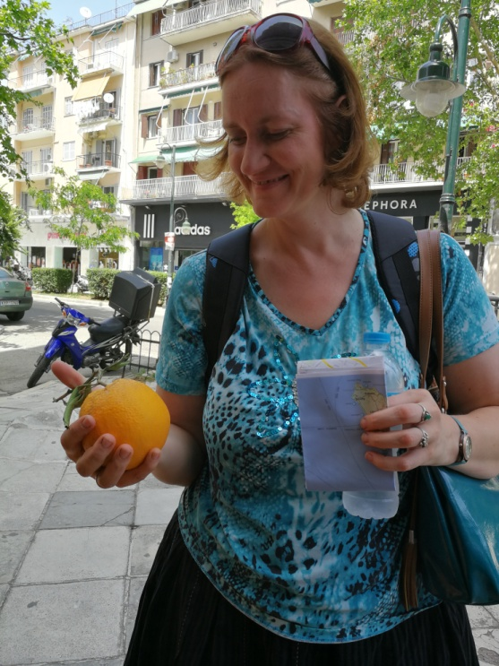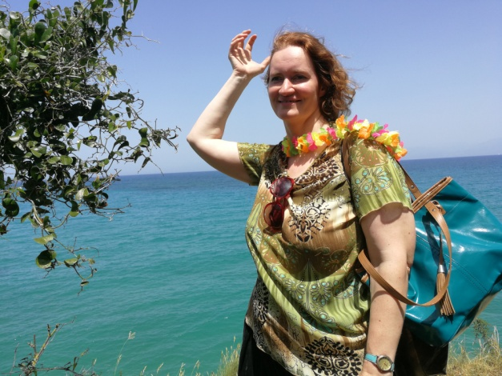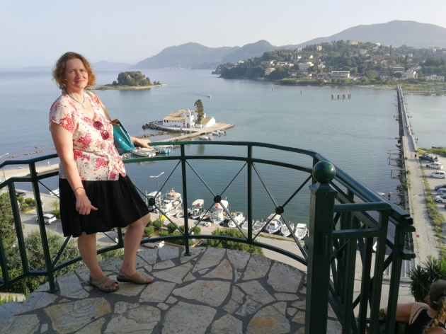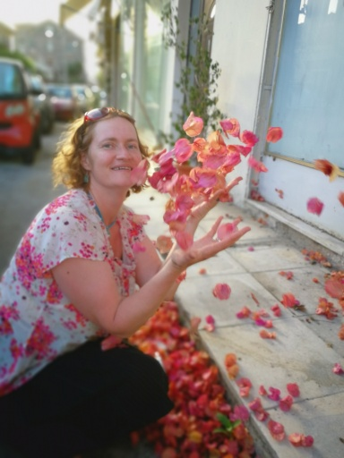
Intervēja Daina Bojāre

